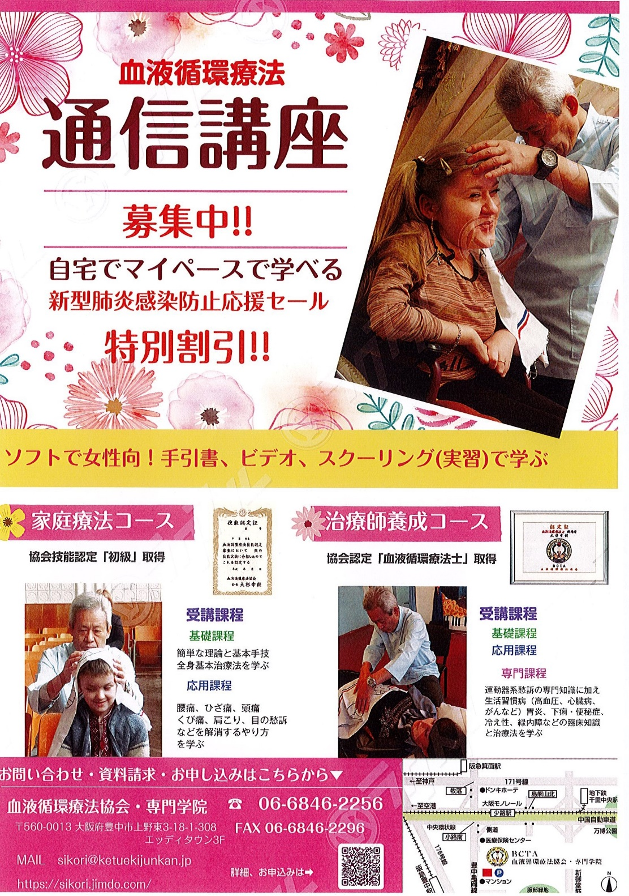
https://sikori.jimdo.com/ (ホームページ)
忙しい人も自宅で好きな時間にマイペースで学習でき、添削を受けるので知識が確実に理解できます。実技は好きな時に東京か大阪でセミナーを受けられますので、練習しながら上達度に応じて身に付きます。

BCT通信教育コースの特長
実際に効果のある知識と技術が学べ、独立開業できる。
スクーリング実習は大阪でいつでも参加OK。
仕事をしながら好きな時間に学べる。転職、天職、退職後の自立、職探しの方も独立開業OK。設備やまとまった資金がなくても、出張治療もOK。
自宅でも開業できる。教えっぱなしではありません。卒後年3回の研修会(要参加費)。必要に応じ個人レッスン（有料）。随時、開業・経営アドバイスや治療上の相談に無料で応じています。

受講コース
家庭療法コース 家庭や職場での治療や自己治療法を学びたい方
基礎課程・応用課程を受講
治療師養成コース 専門の治療師を目指す方。独立開業したい方。
基礎課程・応用課程・専門課程を受講
学習計画（カリキュラム）
- 治療師養成・家庭療法コース共通
＜基礎課程＞
基本理論、基本実技の学習、評価。
教科書、参考書を読んで問題に回答して郵送する。→合格したら次のステップ
基本治療法をDVD（ビデオ）2セットで学習。基本課程のスクーリング（1日マンツーマン指導）
自宅実習。
＜応用課程＞
家庭療法臨床理論 対象愁訴の基礎知識、治療法（ポイント治療）の学習。
＊レポート、問題解答提出、評価。治療法をDVD（ビデオ）で学習。
応用課程スクーリング（1日マンツーマン指導）、
自宅実習、応用課程修了テスト→合格。「初級」認定証授与。
- 治療師養成コース
＜専門課程＞
＊臨床理論＊治療理論
対象疾患の臨床知識、治療法、予防法をテキストとDVD（ビデオ）で学習。問題解答提出、添削、合格。並行して専門課程のスクーリング（3日間マンツーマン受講）、自宅実習、実技テスト受験合格。
「血液循環療法士」認定証授与。
学費
最初にBCTA血液循環療法協会に正会員として入会することで会員特典として下記の受講料の割引が受けられます。（入会金10000円と年会費8000円を納付）
その他にも研修会参加や協会取扱い健康関連商品が割引価格で購入できます。
家庭療法コース
セミナー代（定期セミナー8回（基礎・応用課程）または集中セミナー3日間×2（基礎課程・応用課程））教材費採点手数料郵送代すべて入れて
181,882円のところ17万円（税込）（11,882円の割引）
治療師養成コース
セミナー代（定期セミナー合計14回（基礎・応用・専門課程）または集中セミナー（基礎・応用・専門課程の合計10日間）教材費採点手数料郵送代すべて入れ
517.940円のところ46.6万円（税込）（51,970円の割引）
（家庭療法コース修了後に専門課程を受講した場合）
34.6万円（税込）（6,978円の割引）
お申し込みの流れ（手続き方法）
1、「通信教育受講及び入会申込書」を郵送、EメールまたはFAX（お試し受講したい場合はその旨を記入して予約する）。治療師養成コース希望の場合は「履歴書」と「身分証明書」（免許証又は健康保険証のコピーなど）も郵送又はコピーをEメールに添付する。
2、受講コースの受講料と入会金・年会費(1.8万円)の合計額を振り込む。
3、教材・課題が送られてくる。
家庭療法コースの教材
「学習の手引き書」「血液循環療法実践編」「血液循環療法入門」「血液循環療法・基礎編」「血液循環健康法」「 DVDセミナービデオ・基礎編・全3巻」「DVD－あなたも出来る－手技・血液循環療法」「DVD血液循環療法・シリーズ臨床編(肩こり・頭痛)」「ひざの激痛が指1本で消えた！驚異のひざ押圧DVDブック」「目がみるみるよくなる血流アップ押圧」「簡単！血流アップ押圧で首痛が消える！！」
治療師養成コースの教材
家庭療法コースの教材＋「血液循環療法上達の秘訣」「血液循環療法症例集」「血液循環療法・理論編」

4、教材を学習し課題に解答して送る。添削が帰ってくる。DVDで学習する。
5、都合のいい時にスクーリング（東京又は大阪）を受講（あらかじめ予約）。
6、セミナーで習った実技を自宅で練習する。
7、全ての問題に合格し、セミナーを受講→認定試験を受験し合格→認定証交付。
（全てのセミナーを受講しなくても認定試験は受験できます。また、不合格の場合は合格するまで何回でも追試験が受けられます。その場合は追試料が必要です。）
それ以上受講したい場合は有料ですが、割引料金で受講できます。
振込先
ゆうちょ銀行 店名八一八 店番818 普通 2170937 オオスギコウキ

